FAIRE EVOLUER LE COMPORTEMENT DE SES PROCHES
Contents
I. Les petits pas/gel d’engagement 4
II. Les biais de jugement 4
A. le comportement : « le biais d’attribution (cause externe/interne) 4
B. l’apparence : 4
1. « l’effet de halo » 4
2. la familiarité : 4
3. Le biais d’autorité (les scientifiques…..blouse blanche) 4
4. La tenue 4
C. la communication non-verbale. 4
1. Nos gestes et nos mimiques, 4
2. La distance entre nous et l’interlocuteur (pour qu’on se sente à l’aise) 5
3. l’aversion à la perte (plus importante que le gain) 5
4. Point de référence sociale : 5
5. L’effet d’ancrage 5
D. Présenter les choses sous leur meilleur jour 5
1. Le biais d’étiquetage naturalisation : 5
2. Biais d’attribution dispositionnelle : 5
3. Biais du contraste (exemple de la « porte dans le nez » 5
4. Biais de la rareté 5
5. Biais de compétition : 5
6. Biais de la loi de l’apogée-fin : 5
III. LES BIAIS DE RAISONNEMENT 5
A. Principe de cohérence ou de consistance (=un des biais les plus forts) 5
B. Consistance cognitive : 5
C. Consistance attitude-comportement 5
D. Consistance comportementale 5
IV. Les obstacles au changement 6
A. la connaissance (je sais qu’il faut changer), 6
B. la croyance (je crois que je peux changer), 6
C. la motivation (j’ai envie de changer) avant de passer éventuellement 6
1. 4 grandes catégories d’explication de « climato-procrastination » 6
2. il existe 2 types de personnes : 6
3. L’action (je change). 6
V. LA CULTURE COMME MOTEUR DU CHANGEMENT p22 6
D. Le langage silencieux 6
E. Le processus de changement 7
1. Le formel : expérimenté dans la vie quotidienne 7
2. L’informel : lié à des pratiques/habitudes/coutumes 7
3. Le technique : approche scientifique d’un objet. 7
4. Changer des comportements ou changer le monde 7
VI. COMMENT FAIRE EVOLUER NOS PRATIQUES VERS DES COMPORTEMENTS MOINS CARBONNES 7
A. QUI FAIRE CHANGER ? 7
1. Les pièges des proches 7
2. Les différents cercles 7
3. Bien choisir son auditoire 8
B. BIEN DOSER SON OBJECTIF 8
1. L’important ce sont les moments passés ensemble 8
2. Toujours valoriser le bon 8
3. Privilégier l’expérience à la pédagogie 8
4. Prendre son temps 8
5. Rester souple 8
6. Action 8
C. Etre bon aidant : ménager la source du message 8
1. Bien connaître son sujet 8
2. Dans le bon état d’esprit 8
3. S’assurer de la sympathie de l’auditoire : 8
4. Faire attention à son attitude 8
5. Bien choisir ces exemples 8
6. Chercher à rendre la situation agréable 8
D. Créer un contexte propice d’appui 9
1. Traiter la personne comme si c’était un ami 9
2. Le temps est illimité : évite de brusquer/ remettre à plus tard doit être possible 9
3. Créer un environnement agréable où la personne se sent à l’aise pour s’exprimer 9
4. Installer un cadre de référence propice 9
5. Favoriser l’engagement 9
E. Bien dérouler son scénario d’appui 9
F. LES ETAPES D’UN PROTOCOLE REUSSI 9
1. Scénariser l’entrée en matière 9
2. Choisir la première action. 9
3. Introduire le sujet 9
4. Proposer l’action 9
5. Prévoir la suite 10
G. Que faire face aux résistances aux changements ? Rechutes ? 10
VII. SCENARII COMPLET POUR ACCOMPAGNER LE CHANGEMENT D’UN PROCHE 11
A. Accompagner le changement d’un proche vers une alimentation moins carbonée 11
1. Les obstacles : 11
2. formulation 11
3. Les différentes phases chronologiques à mettre en place 11
VIII. SCENARIO 2 : ACCOMPAGNER LE CHANGEMENT D’UN PROCHE VERS UN ENGAGEMENT CITOYEN DECARBONE 13
IX. SCENARIO 3 : ACCOMPAGNER LE CHANGEMENT D’UN PROCHE VERS DES MODES DE TRANSPORT DECARBONES 13
X. SCENARIO4 : ACCOMPAGNER LA SOBRIETE NUMERIQUE 14
Conclusion générale et perspectives 15
B. APARTE COMMENT AVOIR UNE CONVERSATION IMPOSSIBLE (ou « le convaincre qu’il a tort ») 18
1. Parler à la personne comme si on voulait en faire un ami/avec qui on irait bien boire un verre 18
2. Etre curieux de ces croyances/positions : d’où elles viennent ? 18
3. Se rappeler de ses points communs lorsque la situation s’emballe 18
4. Bien faire attention à être dans l’écoute 18
5. Approcher chaque conversation en vous disant que votre interlocuteur aborde le problème d’un angle qu’il t’est inconnu. 18
6. Garder en tête que chacun a souvent de bonnes intentions : 18
7. Aller pas à pas. 18
8. Bannir « l’humour dérision » . S’arrêter dès que vous pensez que sa croyance et ébranlée. 18

CONSTAT :
L’action individuelle : diminution de l’ordre de 20% des émissions de CO2
Problème : il ne suffit pas d’être conscientisé. Exemple : paquet de cigarettes/autres : les gens ne s’arrêtent pas malgré la toxicité prouvée.
Si il existe une asymétrie d’informations en faveur de produits délétères, il sera très difficile de changer le comportement avec toute la responsabilité qui revient au consomm’ acteur.
Le gouvernement, par sa politique, responsabilise davantage l’individu plutôt que mettre en place les conditions pour favoriser le changement de son comportement. : ce sont des campagnes publiques souvent mal comprises et culpabilisantes. (sans prendre en compte la capacité à avoir accès aux informations+ accès aux produits)
Ce qui motive le changement des comportements c’est plus l’émotion/l’intuition
Induire un changement nécessite avant tout de comprendre l’écart entre l’intention de changement et sa réalisation concrète.
EN RESUME
pourquoi les gens ne changent pas leur comportement :
- Asymétrie des informations disponibles
- Culpabilisation
- Joue sur rationnel au lieu de l’émotionnel

Les petits pas/gel d’engagement
L’approche consiste à initier le changement à partir de « petits engagements peu coûteux et pouvant être sans relation apparente avec l’objectif final cible » qui vont co-engager notre proche et nous-mêmes
dans un processus qui aboutira finalement à un résultat significatif.
progression « spiralaire » pour évoquer les « rechutes » qui font parties intégrantes du processus. Suivant les circonstances, le processus de changement peut s’étaler dans la durée, parfois sur plusieurs semaines voire des mois.

Définition Cognition
- 1ère fonction : que le cerveau fasse sens entre nos perceptions et les idées/croyances que l’on a
Notre cognition fait sens avec les informations que nous sélectionnons et elle coordonne nos comportements dans nos relations avec les autres individus.
- La 2ème fonction de notre cognition est d’harmoniser nos représentations du monde pour faire société.
Les normes agissent comme des règles intégrées ne nécessitant pas d’institution pour les faire respecter.
Elles émergent du groupe pour favoriser la vie en société.
On distingue des normes injonctives : approbation/désapprobation de nos semblables Et « imitation » qui permet de coller nos comportements sur ce qui est socialement attendu.
un individu qui ne sait pas quoi faire, adoptera le point de vue de ceux qui l’entourent.

Quand notre cerveau automatise certains programmes : conduire, faire ses lacets etc…. alors ce comportement passe du système 2(conscient et demandant réflexion) au système 1 (intuitif/réflexe : demande moins d’énergie)
Et tous ces comportements se basent sur des représentations (croyances/informations)
Le but : faire des nouvelles pratiques un automatisme.

Définition d’ Un groupe =ensemble d’individus partageant un destin commun ou qui vont vers un but commun.
L’efficacité de la dynamique du groupe vient : de sa taille (plus il est grand plus il est impersonnel, de l’acceptation sociale intragroupe, mais surtout d’un projet d’intérêt collectif.
Nb : plus on reproduit le comportement de ceux qui nous entourent, plus ils ont tendance à être sympa avec nous.
Avoir des stéréotypes a tendance à renforcer ces stéréotypes : exemple sur homme/femme.etc….
Mais cela peut avoir un effet positif : fumeur s’entourant de non-fumeur va favoriser l’arrêt de fumer.

Les biais de jugement
La psychologie détermine ainsi quatre matériaux de base qui influencent nos impressions :

le comportement : « le biais d’attribution (cause externe/interne)

l’apparence :

« l’effet de halo »
(Exemple : les hommes grands parviennent plus à convaincre que leurs opposés et les femmes plus jolies sont jugées plus sympathiques, voire plus souvent honnêtes que leurs homologues perçues comme moins jolies)

la familiarité :
les ventes d’un produit augmentent significativement quand le vendeur est recommandé par, ou est associé à, un proche de l’acheteur, ou si le mot lui-même est devenu familier

Le biais d’autorité (les scientifiques…..blouse blanche)

La tenue

la communication non-verbale.

Nos gestes et nos mimiques,
Même les plus anodins, sont influencés par notre cognition, nos émotions, notre relation à l’autre mais influencent également l’autre dans la perception qu’il aura de nous. Ces mimiques ont cela de particulier qu’elles échappent
à notre contrôle, à la différence de la parole qui est réfléchie (même un minimum) et sont trans-culturels. Quand gestes et pensées ne fonctionnent pas à l’unisson, c’est l’incongruence (il y a peut-être une dissonance cognitive34,
la synergologie : étude de ces mimiques qui trahissent nos pensées/émotions (MAIS ENCORE PSEUDO SCIENCE)
faire émerger rationnellement les perceptions inconscientes intuitives, de manière à comprendre les messages contradictoires.

La distance entre nous et l’interlocuteur (pour qu’on se sente à l’aise)
Dans La Dimension Cachée35, Edward Hall s’attarde tout particulièrement sur cette notion d’espace nécessaire à l’équilibre de tout être vivant et notamment les humains, chez qui cette dimension devient culturelle.

l’aversion à la perte (plus importante que le gain)
Conséquence : il n’est pas difficile de se passer de ce que l’on ne connaît pas. Par contre après y avoir goûté, cela devient plus difficile (= difficulté à se passer de netflix, smartphone, etc….)

Point de référence sociale :
le fait que la majeure partie ait cet objet favorise le fait de vouloir en avoir un .

L’effet d’ancrage
Dans un sondage, on oppose par exemple : écologie et progrès. (difficile si on est pas conscient de ce biais de réagir par rapport à cela). Mais c’est aussi valable pour les chiffres : « je te vends ce canapé à 200 euros. (crée un effet d’ancrage pour les négociations autour de 200 euros.

Présenter les choses sous leur meilleur jour

Le biais d’étiquetage naturalisation :
Associer quelqu’un à un type d’individu : « tu ne vas pas te comporter comme un amish » (et donc dire « non effectivement tu as raison »)

Biais d’attribution dispositionnelle :
attribuer un caractère à un type d’action
Associer quelqu’un à un type de comportement : encore plus devant témoin. « je savais que tu ne prendrais pas ta voiture, tu es quelqu’un de sportif, etc….

Biais du contraste (exemple de la « porte dans le nez »
demande extravagante, suivi de notre véritable demande)

Biais de la rareté

Biais de compétition :
le fait de pouvoir se faire doubler rend l’objet du désir plus important

Biais de la loi de l’apogée-fin :
notre souvenir d’un évènement dépend davantage de l’intensité maximale ressentie à la fin de l’expérience que de sa durée.

LES BIAIS DE RAISONNEMENT

Principe de cohérence ou de consistance (=un des biais les plus forts)
Il nous pousse à agir de façon à justifier nos actions antérieures

Consistance cognitive :

Consistance attitude-comportement

Consistance comportementale
- Effet de gel (encore plus si c’est public). Et cela peut être favorisé par des comportements préparatoires
pour « geler », K.Lewin précise qu’il faut que la personne soit investie au sens qu’elle aura dépensé son argent, temps, énergie,son image, Il faut donc l’aider à ce qu’elle se mette en action par gels successifs comme autant
de petits pas donc de dépenses progressives (en temps, en énergie, en image…), l’engageant dans la bonne direction des actes décartonnés.
Attention : l’effet de gel marche i la personne s’est sentie libre et responsable de le réaliser.
Sinon cela sera même contre-productif : « effet de réactance ».
Par principe de cohérence , l’être humain a des difficultés à changer. Ceci est renforcé par le biais de confirmation.
Exemple d’exercice réalisé dans des écoles.
Type d’actions avec actions préparatoire (réalisé dans des écoles)
But d’actions à réaliser : parents et enfants : Prendre une douche au lieu d’un bain/ eviter la voiture sur de courte distances/éteindre la veille d’un appareil : avec signature et témoignage.
Actions préparatoires : coller un sticker sur le frigo et consigner sur le papier une chose que l’école fait bien ou non.
Il semble que ce qui a motivé c’est que les parents veuillent montrer l’exemple, ne pas décevoir les enfants.
Le contact humain ou régulier n’est pas nécessaire pour créer l’engagement : lorsque l’individu est amené à témoigner de son engagement « à son voisinage », cet engagement est plus durable
Demander à des individus qui maîtrisent un sujet de donner conseil à d’autres plus novices, a montré de très bons résultats sur les premiers,

Les obstacles au changement
D’après Philippe Bihouix ,avant qu’un individu accepte de changer ses comportements, l’individu passerait par trois filtres :

la connaissance (je sais qu’il faut changer),
2 freins majeurs :
- Le déni
- L’illusion (y a une solution facile qui existe et qui peut nous sauver : ici la technologie)
Donc apporter l’information n’est pas suffisant tant que l’autre ne se l’est pas approprié
Pour changer cela
- S’appuyer sur ce qui motive son interlocuteur, considérer le niveau de connaissance préalable,
- Confronter les fausses informations (« debunker »), raconter une histoire (un storytelling d’anticipation réaliste et désirable), mettre en évidence les solutions.
- inciter au changement en posant un contexte favorable et jouer sur des effets de spirales d’engagements
(commencer petit et monter progressivement)
- Mettre en place des « nudges » incitatifs (un dessin d’ours polaire à côté du thermostat de la chaudière par exemple).

la croyance (je crois que je peux changer),

la motivation (j’ai envie de changer) avant de passer éventuellement

4 grandes catégories d’explication de « climato-procrastination »
- -la déresponsabilisation : je ne suis qu’un individu cela ne changera rien
- -l’abandon : de toute façon c’est déjà trop tard
- -la mise en avant des mauvais côtés : si on met les choses en place c’est toujours les mêmes qui vont devoir faire des sacrifices
- -solutions n’induisant pas de transformations : ici « la technologie va nous sauver »
Une fois l’information acceptéee :

il existe 2 types de personnes :
- Ceux se sentant incapables de changer quelque chose (en psychologie se traduit par : ma réalité ne dépend pas de moi, peu importe ce que j’essaie, je suis insignifiant
- Ceux qui sentent pouvoir agir : je peux faire la différence je suis maître de ma réalité.
Attention : une absence de résultats (surtout si attendus dans l’immédiat) peut décourager.
Ne pas changer , ou attendre de changement trop vite trop tôt.

L’action (je change).
« Action sans conscience » n’est que ruine de l’âme ». Il faut commencer à construire des objets socio-technologiques compatibles avec notre monde et ses ressources.
Au-delà de ces mécanismes cognitifs et psychologiques se situent les influences d’ordres socio-anthropologiques. Nous sommes tous marqués par notre époque, nos codes, nos valeurs, notre culture. En effet, si nous appréhendons le monde à travers notre cognition, nous l’interprétons à travers notre culture.

LA CULTURE COMME MOTEUR DU CHANGEMENT p22

Le langage silencieux
Exemple : un homme veut inviter une femme à dîner.
Le fait de l’inviter ou non est son choix. Cependant , il ne pourra choisir :
- Les mots qu’il utilisera, les cadeaux qu’il fera, l’heure à laquelle téléphoner et les vêtements qu’il portera.
IMPORTANT : ces codes sont implicites
nous sommes prisonniers de code de la société, d’images imbriquées les unes dans les autres
« quand on dit non au SUV , ce n’est pas juste non à une grosse voiture non au sacrifice fait en travaillant toute l’année pour me payer cette voiture =idée de méritocratie., non à ma liberté : je peux faire ce que je veux
Le cadre cognitif basé sur des informations et des croyances est celui qui permet d’interpréter mon monde mais également d’éviter les expériences qui menaceraient ce cadre ?

Le processus de changement
Hall définit une triade inhérente à toute culture :

Le formel : expérimenté dans la vie quotidienne

L’informel : lié à des pratiques/habitudes/coutumes

Le technique : approche scientifique d’un objet.
Selon Hall le changement se fait souvent de l’informel au technique.
Ex : personne ne nous apprend à gaspiller mais cela fait partie intégrante de notre culture registre de l’informel
Cependant de plus en plus de normes existent pour la réduction des émissions de CO2. Et peut-être qu’un jour gaspiller sera un acte grossier registre formel (exemple du Flygskam honte de prendre l’avion)

Changer des comportements ou changer le monde
L’idée est de comprendre comment le potentiel humain s’est développé.
la révolution copernicienne le monde n’est plus fait par des lois divines , sacrées, mais diriger par des lois physiques qu’on peut retrouver le triomphe de la rationalité et du matérialisme.
Harman plaide pour un monde prenant en compte la subjectivité de notre relation au monde et non plus totalement objectivé. C’est ce nouveau paradigme qui est en train de voir le jour
En changeant délibérément leur image de la réalité, les gens sont en train de changer de monde.
Il faut changer des mythes :
- celui de la croissance infinie (ressources terrestres limitées)
- Le mythe de la compétition /l’entraide
- Le mythe du solutionnisme technologique
Attention le nouveau récit doit se nourrir du réel.
En changeant individuellement notre comportement, nous changeons notre manière de voir les choses et donc de nous représenter le monde.

COMMENT FAIRE EVOLUER NOS PRATIQUES VERS DES COMPORTEMENTS MOINS CARBONNES

QUI FAIRE CHANGER ?

Les pièges des proches
Les contacts plus éloignés sont ceux où la quantité d’informations circule bcp. Et comme ils appartiennent à un cercle différent du nôtre, ils nous connectent à un monde plus large.
Or plus les liens sont forts, plus un changement sera soumis à la pression du groupe maintenant des dépendances fortes.
Seul un lien faible peut offrir l’opportunité de voir la prescription bien accueillie.

Les différents cercles
1er : couple/famille/
2ème : ami proche (liens presque aussi forts que le 1)
3ème : amis ou gens qu’on voit plus souvent en dehors des proches: les codes se renouvelleront plus facilement et sont plus perméables à l’information(ceux avec qui on se lâche ptr plus facilement car on met moins son image en danger)
4ème cercle : collègue de travail/reste des relations n’entrant pas dans les 3 autres cercles
Les liens que l’on a avec eux (travail) sont faibles mais renforcés par l’effet de groupe : rend les codes plus difficiles à changer.
Donc ceux qui sont les plus simples à faire bouger sont ceux du cercle 2 et 3.
Et de plus par extension, ils pourront témoigner de leur changement auprès des autres.
Les cercles 1 et 4 sont plus difficiles à faire changer à moins qu’ils soient prêts au changement.

Bien choisir son auditoire
Important : il faut d’abord sensibiliser à la cause climat. Sinon les efforts seront vains.
Écrire pourquoi cette personne nous semble la meilleure : identifier des accroches/des souvenirs/ qui nous font penser que c’est bien pour elle.
Préparer une situation de « refuge »: qui permettra de créer un moment de respiration le moment voulu.

BIEN DOSER SON OBJECTIF
Rien de pire qu’un scénario qui vire à la morale

L’important ce sont les moments passés ensemble
Au mieux on a un changement, sans rechute. Au pire vous aurez échangé/partagé construit du lien.
Mieux vaut être co-acteur de vos scénarii et de vous engager dans l’action.
(exemple : prendre des vacances ensemble sans prendre l’avion, partager un repas végétarien, se balader ensemble à vélo)

Toujours valoriser le bon
Effort n’est pas toujours associé à privation
Ex : manger moins de viande découvrir de nouvelles saveurs/cuisine, être en accord avec ses principes

Privilégier l’expérience à la pédagogie
Privilégier le co-partage et le co-engagement plutôt que la leçon de morale. Ce n’est pas tant le rationnel mais l’émotionnel que l’on va toucher.

Prendre son temps

Rester souple
Y aller par microtâches. Voire changer de secteur où réaliser les efforts

Action
L’emmener dans l’action et être co-acteur de cette action

Etre bon aidant : ménager la source du message

Bien connaître son sujet
= s’assurer de pouvoir répondre de manière objective (savoirs scientifiques) aux objections formulées

Dans le bon état d’esprit
Etre calme/le faire lors d’un état de confiance/ aucune attente/ se connecter aux émotions de l’autre/parler avec notre cœur.

S’assurer de la sympathie de l’auditoire :
« le singer » : physique/langage/
Argument d’autorité en rappelant nos diplômes/ les sources

Faire attention à son attitude
Toujours être alerte sur la capacité à rester bienveillant.
Ne pas se mettre au centre mais dans le cercle comme tout le monde.
Choisir ce qui rapproche (plutôt que nos divisions)

Bien choisir ces exemples
Choisir des exemples qui font lien avec la mémoire de l’auditoire : régions/période de l’histoire/observations qu’elle peut faire
Parler de son expérience personnelle

Chercher à rendre la situation agréable
- Eviter les tensions/la posture de donneur de leçons
- Désamorcer les situations tendues en mettant des mots sur les émotions : les exprimer/reformuler l’émotion sous forme de questions ouverte « est-ce que je suis dans le vrai quand je pense que tu ressens cela ? »
Formule rhétorique : « est-ce que vous trouvez normal que….»
- Utiliser des récits inspirants/ positifs / récits amenant des évènements agréables pour l’interlocuteur
- Prêter une attention particulière à la fin de chacune des rencontres pour laisser un « moi mémoriel » positif

Créer un contexte propice d’appui

Traiter la personne comme si c’était un ami

Le temps est illimité : évite de brusquer/ remettre à plus tard doit être possible

Créer un environnement agréable où la personne se sent à l’aise pour s’exprimer
- -la chaleur
- -un côté festif avec apéro/alcool
- -écarter les endroits et les moments non propices

Installer un cadre de référence propice
- S’entourer de personnes ayant une action écolo et vue par les autres de manière positive.
- Installer une discussion sur ce qu’apporte de positif le côté écologique
Ex : vacances merveilleuses dans un moulin dans le tarn/ voyage en vélo avec paysages époustouflants/bien être de la nourriture végétarienne, etc……

Favoriser l’engagement
Favoriser la prise d’un engagement devant un cercle plus large que la famille/amis
Favoriser ce changement par le biais d’étiquetage : « je savais que tu étais comme ça » , « je te reconnais bien là avec ton comportement altruiste »,etc….

Bien dérouler son scénario d’appui
- Utiliser l’humour
- Les temps de respiration : « rappel de moments agréables.
- Rappeler que l’important au fond c’est avant tout d’être ensemble pour aborder un sujet de ce genre
- Bien garder en tête de donner une bonne impression finale.

Comme le montre les travaux de la psychologie sociale. Il n’est pas utile voire contre-productif ,pour aider une personne dans sa décision, de passer l’essentiel du scénario par exemple sur la pédagogie de la chaîne causale du réchauffement climatique.

LES ETAPES D’UN PROTOCOLE REUSSI
Il faut réaliser des pratiques engageantes.

Scénariser l’entrée en matière
Exemple pour les transports : installer le paysage avant de zoomer sur le sujet de l’action (comme le vélo).
- Utiliser un témoignage/actualité/article.
- Utiliser les sens : le visuel, le son, les goûts : les visuels.
- ET a chaque fois qu’il est possible utiliser le réel.

Choisir la première action.
Choisir celle à plus faible coût. Si il en a déjà fait une, lui faire remémorer celles qu’il /elle a déjà réalisées.ET cela facilitera la prochaine étape.

Introduire le sujet
A ce stade, réaliser des questions ouvertes. « Est-ce que tu penses qu’on pourrait changer d’alimentation ? » . plutôt que « moi je préfère manger vegan, pas toi ? . Ce n’est pas encore l’étape ou on naturalise la personne. (« comme tu es quelqu’un de bien…..)

Proposer l’action
Laisser un cadre libre. Ni sanction ni rétribution (motivation doit être intrinsèque) à part peut-être une naturalisation. RAPPEL : nous sommes juste l’accompagnateur lâcher l’affaire avec les personnes opposées au changement
Bien ordonner ses propositions :
- Commencer par une grosse requête : « tu serais capable de ne plus utiliser ta voiture ? Pour ensuite faire apparaître la véritable requête. (Pied dans la porte/effet de contraste)
Par contre accepter un gros engagement commence par accepter des petits au départ
- Favoriser la publicité de l’engagement : plus l’engagement est public et coûteux plus il est durable.
Un engagement devant témoin est plus engageant
Un engagement écrit engage plus qu’un engagement oral

Prévoir la suite
Anticiper la fin de chaque rencontre et faire d’un « au revoir » un « à bientôt ». Fixer une date pour anticiper les rechutes et travailler le renforcement. Laisser un très bon souvenir final (« moi mémoriel » retenant souvent que les dernières impressions)
Ecrire pour nous même des changements que nous avons vu chez nos proches après tel engagement réalisé,
User de l’outil de naturalisation favorisant l’engagement

Que faire face aux résistances aux changements ? Rechutes ?
Les rechutes font partie du processus de changement.
Modèle de changement : J.O . Prochaska : (voir modèle ci-dessous)
La pré-contemplation : Ne voit aucun intérêt au changement.
La contemplation : voit le problème mais il pense plutôt que la résolution va se faire sans changement de sa part.
La préparation : à ce stade l’intérêt de changer semble évident : l’impact de changer et sa planification semble plus positif que de rester dans la même configuration.
L’action : l’adhésion est totale. La personne est convaincue et agit.
Le maintien : maintient les acquis et prévient les rechutes.
Attention : il peut y avoir des rechutes. Elle est presque considérée comme un temps nécessaire à la réussite finale du processus de changement.
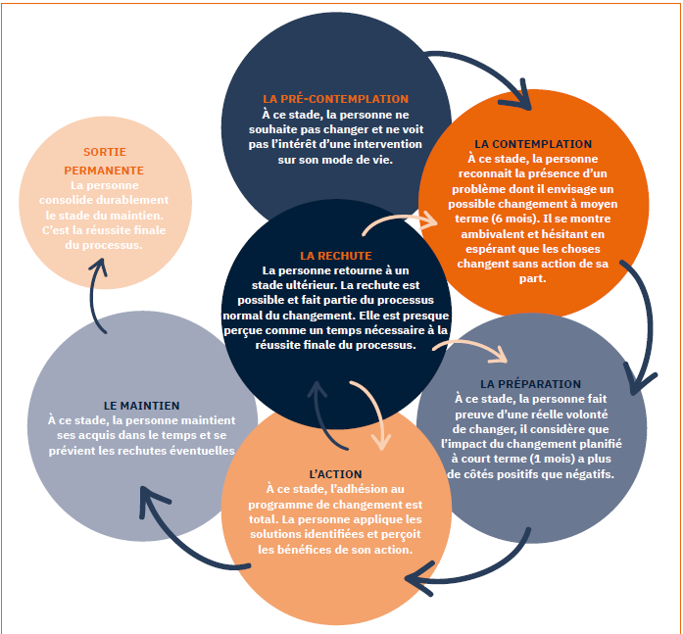

Le professeur de psychologie et d’études d’environnement a identifié une liste de 7 dragons de l’inaction
Garder en tête qu’il est nécessaire de garder notre proche au centre de l’attention bien plus que l’action de changement en soi.

Les barrières psychologiques à l’adaptation et à l’atténuation du changement climatique : les 7 dragons de l’inaction

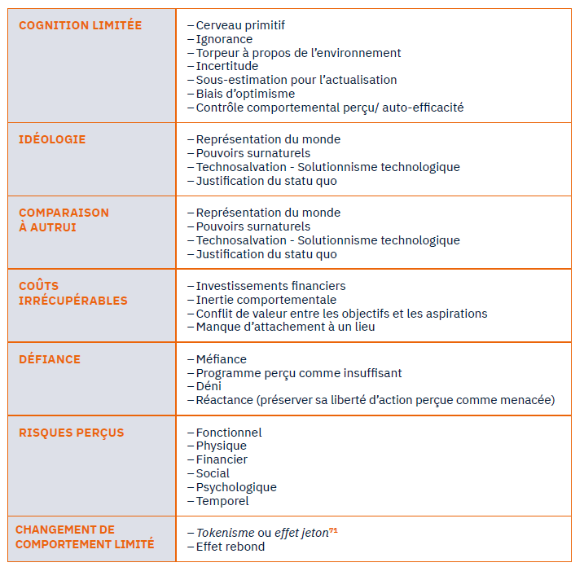
A ILLUSTRER CAR CHAQUE DRAGON MERITERAIT UN PARAGRAPHE A LUI TOUT SEUL

SCENARII COMPLET POUR ACCOMPAGNER LE CHANGEMENT D’UN PROCHE

Accompagner le changement d’un proche vers une alimentation moins carbonée

Les obstacles :
tradition/choc des représentations de l’imaginaire

formulation
« peut-être que tu pourrais » / »tu penses quoi de »/ « si ça te dit….

Les différentes phases chronologiques à mettre en place
Phase d’initialisation : Commencer par demander ce que tu aimerais changer dans ton alimentation (trop gras, trop salé…. : rien à voir avec l’écologie forcément)
Phase de développement : comment faire pour l’aider à changer ?
Soit par défi /soit montrer l’exemple (si l’individu est proche) . ou bousculer ses représentations. Nous cherchons à rendre le proche acteur de son changement, l’amenant à se responsabiliser pour poursuivre un objectif qu’il s’est lui-même fixé. Nous partons du problème identifié par le proche pour construire un protocole orienté vers ses solutions. Puis on évalue le changement de comportement
phase d’évaluation » pour prolonger les décisions ou non).

Exemple scénario complet :
SI tu avais à changer un truc dans ton alimentation, ce serait quoi ? (Rappelons qu’une influence visible diminue l’impression de liberté dans les choix du proche : donc cela doit être amené l’air de rien)
Il est important de rajouter un cadre positif sur « manger végétarien » ou améliorer la vision si négative, parler de différentes expériences comme ferme de Bec-Helloin, du bonheur d’avoir des aromates sur son balcon.
Contexte :
PHASE 1 « INITIALISATION »
Pendant le confinement, j’ai remarqué que mon alimentation….. » « voir si l’autre a aussi remarqué des problèmes dans son alimentation »
Ah bon ! c’est fou moi je te vois vraiment (argument de naturalisation)
Si pas de problème de l’autre : repartir sur notre propre expérience : je trouvais que , du coup je… et maintenant…
Saisir à ce moment si elle évoque un problème remarqué : « si tu avais une chose à changer dans ton alimentation ce serait quoi ?
A chaque axe identifié, on associe un « problème » à résoudre.
Et plus le niveau d’engagement de la personne est important plus on pourra l’orienter vers un autre des 4 axes : voir tableau annexe 1. A un certain stade d’engagement, le proche cherchera par lui-même à améliorer sa consommation.
PHASE 2 « DEVELOPPEMENT »
Si le problème c’est ceci….tu peux peut être…..en y allant petit à petit ….sans pression.

Méthode 1 : la suggestion ou la méthode de la technique du pied dans la porte
Coller une étiquette positive.
R : J’aimerais arriver à manger moins gras, mais je suis déjà sec et j’ai peur de perdre
encore plus de masse ...
Moi : Ah oui ? Moi je suis impressionné.e par ta maîtrise de ton alimentation, tu es super
fit ! Mais tu sais, je crois que si tu remplaçais une partie des protéines carnées que tu consommes par des protéines végétales, tu risques de considérablement réduire les mauvaises graisses que tu ingères, sans pour autant manger moins de calories. Si ça te dit, on peut se faire un défi. Voyons voir : essayons pendant 1 mois de remplacer la viande dans 1 de tes plats chaque jour par des substituts
d’origine végétales ? et on fera le point sur nos engagements respectifs !
Méthode 2 : l’engagement ponctuel
Proposer un évènement/rencontre /autre mais avec un thème.
Exemple : « et si on faisait un repas ou il y aurait que des circuits courts ?
Ça va être chouette et c’est bien en ce moment de soutenir les producteurs locaux…. »
(que des petits pas faciles)
Et par la suite : « alors ce dîner t’a plu, moi je me suis régalé….je continue à m’approvisionner chez, « ou ce que tu nous as rapporté était super, j’ai continué à prendre des produits chez lui ».
Méthode 3 : montrer l’exemple
Montrer qu’une autre piste est possible en parlant de soi. Exemple de toi réalisant un repas avec…………. ;
Soit obstacle à lever : « cuisiner prend trop de temps » : démontrer que pour nous , cela prend peu de temps.
« manger végétarien » n’a pas de goût. Faites en voir de toutes les couleurs
Méthode 3.2 jouer la surprise
« ils étaient bon les burgers pas vrais » eh bien ils ne contenaient pas de viande.

Ensuite soit le comportement en cours d’acquisition : donc SI
PHASE 3 : EVALUATION
On passe voir le proche pour savoir ou il en est.
Non acquis : comportement qu’il ne fait pas de lui-même voire opposition féroce
En cours d’acquisition : encourager pour tous les progrès réalisés sans mettre de pression
Acquis : comportement intégré dans les habitudes, parler des nouveaux points communs, partager les astuces,etc…
Et de la prochaine étape possible

PHASE 4 : PERSPECTIVES
on pourra accroitre l’effort : viande rouge à viande blanche à légumes / voir augmenter la fréquence/ voire embarquer sur une autre axe
« maintenant que tu as réalisé……tu verrais que faire ceci apporte…… »
« avec ce que tu économises sur ton budget tu peux parfaitement…………
« Ravi que ce changement t’ait plu. Si la planète t’intéresse il y a d’autres trucs que tu vas kiffer (et embrayer sur autre chose.)

SCENARIO 2 : ACCOMPAGNER LE CHANGEMENT D’UN PROCHE VERS UN ENGAGEMENT CITOYEN DECARBONE
Pourquoi le choix du « beau-frère » ? Car j’ai senti que les situations de tensions tourneraient bcp à l’humour.
Et puis il n’est pas si proche (cercle 2-3)
Se rappeler d’un îlot de tranquillité : comme les « vacances en ardèche »etc…
S’appuyer sur un changement déjà récent chez la personne.
Eviter les terrains où l’on sait que c’est semé d’embûches : comme le terrain politique par exemple.
Respecter si quelqu’un aime parler et qu’il est volubile : le laisser parler.

EXEMPLE : Technique : je veux proposer une petite sortie weekend : « je lui propose en rigolant une semaine de rando »
Puis je propose une sortie voile qui plairait. Et ensuite pour « geler l’engagement » je lui redemande devant les enfants/autre. Le jour-même je dis qu’il n’y a pas de vent et propose la sortie que j’avais prévu dès le départ : « pourquoi pas visiter une ferme bio » ?
Une fois à la ferme, on aborde des sujets sur l’environnement, notamment le rejet de CO2. Et là, l’effet endogroupe agit.
Après retour sur cette conversation : voitures : un des plus gros émetteurs de CO2. J’ai réussi à me débarasser de ma voiture. Je suis content.
R : « Argument : si le gouvernement fait rien, je vois pas pourquoi……………..
Moi : « Tu penses qu’on y arrivera grâce au gouvernement ? (sous entendu : nous, donc à nous d’agir)

« Vidéo d’un champion cycliste qui peine à alimenter un grille-pain https://www.youtube.com/watch?v=S4O5voOCqAQ .

« Argument de « on est déjà foutu ». Oui mais pour nos enfants, en plus tu as réussi un super effort en arrêtant de fumer pour ton enfant, non ?
A chaque objection, trouver une personne et dire » c’est pas ce que tu me disais avant ? Et si possible demander à cette ancienne personne convertie.

SCENARIO 3 : ACCOMPAGNER LE CHANGEMENT D’UN PROCHE VERS DES MODES DE TRANSPORT DECARBONES
Méthode 1: avec un collègue qui ne mettrait pas plus longtemps en transport en commun
Etape 1
« je suis tombé sur un livre qui devrait te plaire. « principe de réciprocité en prêtant le livre » pour mettre la personne dans un bon mood.
R : ok mais avec mon temps dispo, je ne vais pas te le rendre avant….
« t’inquiete je comprends. Moi je l’ai lu uniquement pendant mes trajets métro qui me paraissaient trop court tant le roman est passionnant. Et j’ai entendu dire bouchon : « stress/temps perdu (compassion pour le trajet….
Etape 2 : proposition intéressante
J’ai discuté hier de ton problème de transport et « marc » a une solution intéressante. (on mange et on en discute ?
« puis Thomas tu es soucieux de l’environnement et la voiture n’est pas trop compatible avec ta préoccupation environnementale (étiquetage ») . Que dirais tu de faire le trajet avec Marc » ?
(puis discuter des points positifs et quelques négatifs des transports , et féliciter pour l’effort réalisé)
ET essayer qu’il prenne un engagement devant d’autres personnes de continuer.

Méthode 2: avec un ami qui va tous les ans à l’autre bout du monde
Objectif : lui amener à prendre ses vacances en France, voire en Europe à minima.
Etape 1 : l’amorçage
Parler de son dernier voyage. L’écouter attentivement puis embrayer sur un sujet environnemental en lien avec le voyage : exemple Lima a connu un développement exponentiel, tu n’as pas été gêné par la pollution ?
Et indiquer les conséquences possible sur les magnifiques paysages vus ?. Le tourisme de masse fait des ravages, non ?
« j’ai vu un sujet passionnant qui indiquait ce que l’on pouvait faire pour que nos enfants puissent un jour profiter d’expériences comme nous on l’a fait. On en parle autour d’un dîner la prochaine fois ?
ARGUMENT : mettre en incohérence la préservation de la beauté des sites et l’incohérence du tourisme de masse

Etape 2 : le dîner
« Avant le dessert , je me suis renseigné, tu vois le trajet en avion : c’est 5T : ça explose le quota. Tu serais prêt à renoncer à tes trajets en avion annuels pour ne pas exploser ton quota ? (porte au nez)
Argument retour : c’est bcp demander. Et puis cela permet de faire prospérer le pays/ouverture aux cultures/
Moi :« ok, mais peut être solutions intermédiaires comme « la bulgarie » : un ami m’a parlé de voyages magnifiques ...on peut même s’y rendre en train ou en car ».

Méthode 3 : avec un ami qui veut changer sa voiture par un SUV avec plus de confort et plus d’innovation

Moi « J’ai appris que tu voulais changer de voiture pour une plus grosse : c’est pour répondre à quels besoins ?
quels problèmes faire face
Besoin pour aller au ski….long trajet/compliqué. Habite loin.
Ok : connaît l’auto-partage ?
(get around)
Etape 1 : l’amorçage
Devant un prospectus tendu par son ami pour une belle publicité de voiture.
Moi « je pense qu’il est important de se méfier de la pub avant un achat. Il vaut mieux prendre son temps pour un achat de ce genre pour voir si elle correspond à tes besoins. J’ai du temps en ce moment que je peux t’accorder ».
Etape 2 : Préparation (conditionnement)
Avant d’aller le voir pour discuter du modèle, évoquer un truc sur l’environnement, sur un rapport lu du shift project,etc…, étiquette positive : comme je sais que …….
Etape 3 L’entretien
J’ai besoin de connaître exactement tes besoins : « nbr de km/an : plus grande distance/etc…/ et je pense que tu devrais prendre le facteur environnement en compte. Et je pense que prendre en compte les émissions de CO2 est opportun.
« opter pour une voiture électrique
Remplacer sa voiture par un modèle plus économique
Garder son ancien véhicule car il fonctionne »

SCENARIO4 : ACCOMPAGNER LA SOBRIETE NUMERIQUE
Méthode 1 : regarder des films en moins bonne qualité
Etape 1 : regarder une vidéo sur son téléphone
Etape 2 : onglet visionnage de youtube : temps passé dessus
« je peux connaître le temps passé sur youtube grâce à l’onglet visionnage (combien de temps j’y passe ?
« défi : passer le moins de temps sur youtube pour la prochaine semaine : gage celui qui perd : bonne bouteille ? »

Qu’est ce qu’on pourrait faire de plus pour l’environnement : « arrêter de regarder des vidéos en ligne » ?= porte au nez. « Non C’est impossible pour moi. Mais je passe bcp de temps sur netflix : donc passer moins de temps dessus.
Ou bien diminuer également la qualité du film (est-ce si gênant ?)

Conseil : écouter des podcast/conf audio/
Méthode 2 :TELECHARGER ECOSIA/LILO
En discuter pour expliquer que cela existe. Puis ensuite : regarde j’ai planté ………. Arbres. Ça te dit d’essayer : « la personne doit télécharger elle-même le logiciel (doit se sentir libre)
Puis au bout d’une semaine : demander en mode challenge/predisposition au jeu : « alors tu as planté combien d’arbres » ?
Bien prévenir la personne que les réponses seront différentes de google (se renseigner avant si elle lit de tout ou si elle est très sensible aux sites répertoriés.

Ça m’a boosté de planter des arbres : toi aussi ? je savais que ça te plairait.je te reconnais bien là (naturalisation).
Ca te dit d’aller plus loin : asso qui plante des arbres…. (travail en groupe : sensation de participer à quelque chose de plus grand que soi)

Méthode 3 : stockage et streaming video
Etape 1 : storytelling
En faisant le tri dans mon ordinateur, vieilles photos. (or si je les perds,qu’est ce qui se passe ? )
R : stockage sur serveur virtuel
Moi en candide : c’est bon pour la planète ?
R : je sais pas
Moi : je vais faire mes recherches : si je trouve une idée ça t’intéresse ?
R : Oui bien sûr (engagement)

Moi :
Conserver une vidéo en ligne pendant 1an= aussi polluant que fabrication d’un DVD.
Imagine toutes nos photos/vidéos stockées dessus. Grosse pollution : tu le savais toi ?
Et tu sais : j’ai fait imprimer les photos les plus sympas : « c’était un vrai bonheur de les regarder en famille.
Tu n’aurais pas des photos de nous quelque part ?
R : si si , sûrement
Moi : tu fais un album pour moi et pour toi et comme ça on peut les virer du cloud.
Et du coup : mettre photos/vidéos sur clé usb plutôt que cloud ? ça doit être un jeu d’enfant pour toi de faire du bien à la planète en étant dans ton canapé.
Phase de respiration/humour

Moi lors 3ème rencontre en visionnant l’album
« on vit dans un sacré monde : on pensait que stocker nos données en numérique était moins énergivore et en fait c’est l’inverse
1 film sur netflix= 1 milliards de mails.
Tu crois que tu pourrais regarder moins de vidéo en ligne ? moi je crois pas, ça fait partie de mon quotidien
R : sûrement se limiter un peu
Moi : c’est décidé je vais moins regarder de films et m’occuper plus…de moi/ de ma famille, etc…..
On peut même remplacer par une sortie entre potes ? ça te dit ?

Méthode 4 : téléphone portable
Rappel : vieux mais marche/ vitre cassée : je peux la réparer/ si salement amoché : vendu pour être reconditionné
Fairphone : a la particularité d’avoir des sous-ensembles comme la caméra qui peuvent être changés.
une réparation peut être compliquée : changement d’écran/batterie trop cher : un téléphone reconditionné ?

Nb : on peut aborder le sujet sur : si il connaît un bon réparateur d’écran car le nôtre est cassé
Ou : lors de la pub pour la sortie d’un téléphone…(téléphone inutile)

« Quel est l’usage de ton télépnone ? perso, plus de jeux car trop de place, et trop de pubs.
Si argument des photos : pas de différence sur un téléphone. D’ailleurs regarde cette vieille photo d’il y a 5 ans.(faire revenir des bons souvenirs)

Conclusion générale et perspectives
Au final, ce qui détermine notre capacité à provoquer des changements profonds, c’est surtout : les liens, les images, les sentiments et les souvenirs que nous arrivons à créer et pas tant la qualité du message, ni même du messager,
C’est sans doute ça, la conclusion essentielle de ce rapport.

EN CHANGEANT DELIBEREMENT LEUR VISION DE LA REALITE, LES GENS SONT EN TRAIN DE CHANGER LE MONDE
TABLEAU NIVEAU D’ENGAGEMENT NUMERIQUE

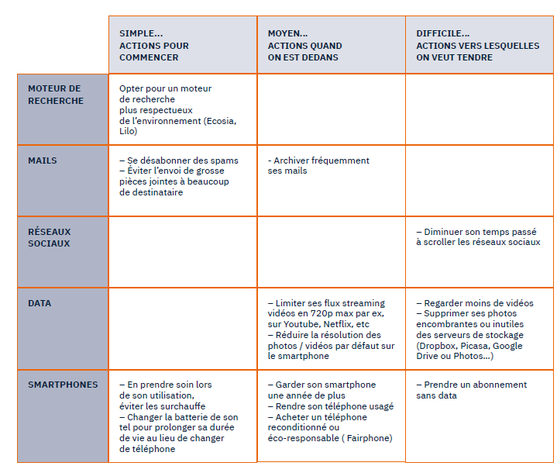

TABLEAU NIVEAU D’ENGAGEMENT ALIMENTATION
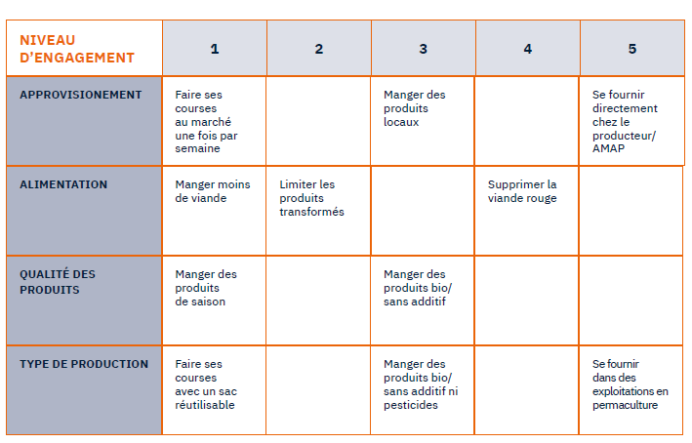

PROPOSITIONS D’AXES POUR L’ALIMENTATION
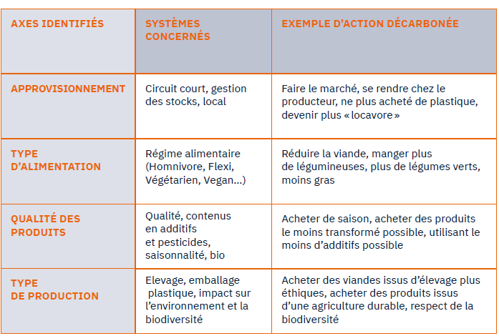

APARTE COMMENT AVOIR UNE CONVERSATION IMPOSSIBLE (ou « le convaincre qu’il a tort »)
entretien épistémique

Parler à la personne comme si on voulait en faire un ami/avec qui on irait bien boire un verre

Etre curieux de ces croyances/positions : d’où elles viennent ?

Se rappeler de ses points communs lorsque la situation s’emballe

Bien faire attention à être dans l’écoute

Approcher chaque conversation en vous disant que votre interlocuteur aborde le problème d’un angle qu’il t’est inconnu.

Garder en tête que chacun a souvent de bonnes intentions :
il n’a pas les mêmes infos et mêmes croyances que vous. Sinon son sens moral (commun à tout le monde) le ferait sûrement agir comme vous.

Aller pas à pas.
Si l’interlocuteur se met en position de défense, c’est sûrement qu’il décroche.

Bannir « l’humour dérision » . S’arrêter dès que vous pensez que sa croyance et ébranlée.

